# Cervine

## Instrukcja użytkownika

# Przygotował Michał Cwienczek

# Spis treści

1. Menu główne
2. Rozgrywka
3. Menu pauzy
4. Najlepsze wyniki

# Menu główne

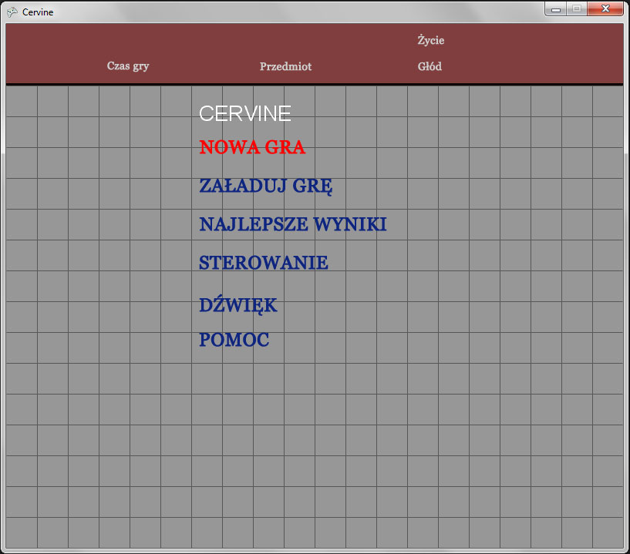 Gracz otwierając aplikację trafia do menu głównego. Jego oczom ukazują się następujące opcje:

* 1. Nowa gra

Rozpoczyna nową grę.

* 1. Załaduj grę

Ładuje wcześniej zapisaną grę i uruchamia ją od razu.

* 1. Najlepsze wyniki

Pokazuje tabelę 5 najlepszych graczy i ich wyników.

* 1. Sterowanie

Pokazuje menu sterowania, w którym można zmienić nastawienie klawiszy.

* 1. Dźwięk

Pokazuje menu dźwięku, w którym można włączyć lub wyłączyć dźwięk.

* 1. Pomoc

Pokazuje menu pomocy, które wyświetla domyślną klawiszologię.

# Rozgrywka

Gracz zaczyna grę w lewym górnym rogu mapy. Celem gry jest przeżycie jak najdłuższego czasu. Wraz z czasem zwiększać się będzie poziom trudności a wraz z nim szybciej pojawiać się będą coraz szybciej nowe potwory.

Gracz porusza się klawiszami strzałek, stawiać bombę może klawiszem spacji. Gdy w ekwipunku znajduje się dynamit to zamiast zwykłej bomby klawisz spacji postawi dynamit na wygbranym polu. Gdy gracz naciśnie drugi raz klawisz spacji dynamit wybuchnie i zniknie z ekwipunku.

Gracz może zbierać power upy poprzez najechanie na taki na mapie. PowerUp znika wtedy z planszy a jeśli jest to przedmiot, którego akcja nie wykonuje się od razu (np. życie lub jedzenie) to pojawia się on w ekwipunku a jego właściwości są automatycznie aplikowane do gracza.

Gracz może także stawiać nowe niszczalne ściany naciskając klawisz „X” oraz strzałkę w stronę odpowieadającą kierunkowi, w którym chce się postawic ścianę. Warunkiem aby można było taką ścianę postawić musi zebrać przynajmniej dwie jednostki gruzu. Jeśli gracz podczas zbierania gruzu zbierze inny przedmiot z planszy, cały gruz zostaje usunięty z ekwipunku. Jeśli pole, na którym gracz chce postawić jest puste oraz posiada on jednocześnie przynajmniej dwie jednostki gruzu w ekwipunku to ściana taka zostanie postawiona na mapie.

Ściany niszczlane oznaczone są na mapie kolorem szarym. Ściany, których nie można zniszczyć natomiast kolorem czarnym.

Nad planszą znajduje się pasek informujący o aktualnym stanie gry oraz gracza – od lewej są to:

1. Czas gry w sekundach
2. Przedmiot gracza w ekwipunku (na raz gracz może posiadać tylko jeden przedmiot lub do 4 jendostek gruzu)
3. Życie – ilość serc oznacza ilość zyć gracza
4. Pasek głodu – pasek głodu systematycznie zmniejsza się w czasie. Gracz musi uzupełniać pasek głodu za pomocą jedzenia.

Gracz ginie gdy życie gracza lub pasek głodu spadnie do zera.

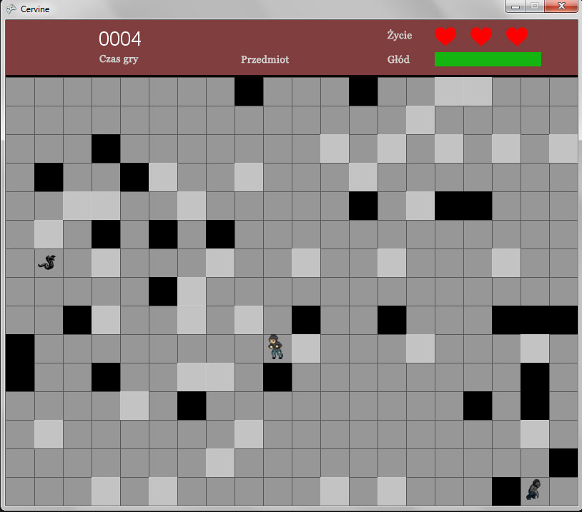

# Menu pauzy

Gracz może w każdym momencie gry przerwać grę poprzez wcisnięcie przycisku „ESC”. Gra zatrzymuje się w momencie, w którym gracz nacisnął klawisz a jego oczom ukazuje się menu pauzy.

Opcje dostępne w tym menu dla gracza to:

1. Wróć do gry – powraca do gry w momencie w którym ostatnio włączył pauzę
2. Zapisz grę – zapisuje aktualną rozgrywkę i wraca do menu głównego
3. Sterowanie – włącza menu ustawień sterowania
4. Dźwięk – włącza menu sterowania dźwiękiem
5. Pomoc – wyświetla instrukcje gry
6. Wróć do menu – wraca do menu głównego i kończy aktualnę rozgrywkę

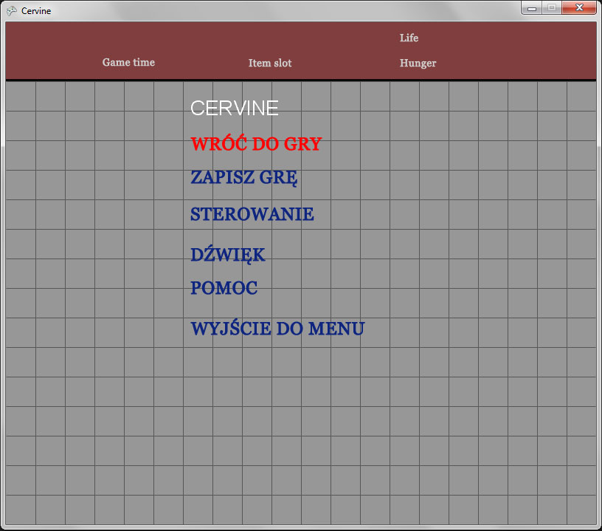

# Najlepsze wyniki

Menu najlepszych wyników wyświetla się domyślnie po śmierci gracza. Można go także uruchomić z menu głównego.

Po zakończonej rozgrywce menu najlepszych wyników prosi gracza o wpisanie swojego imienia jeśli wynik gracza kwalifikuje się do 5 najlepszych wyników. W przeciwnym wypadku graczowi wyświetla się 5 najlepszych wyników bez możliwości wpisania swojego wyniku. Imię zatwierdza się klawiszem „ENTER” natomiast powraca się do menu głównego klawiszem „ESC”

